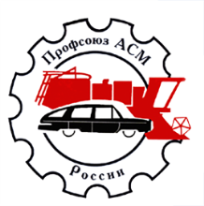
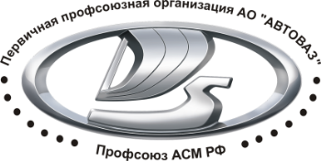
ВНИМАНИЕ, КОНКУРС!
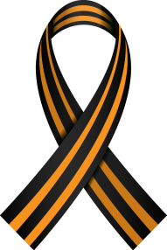
К 75-летию Победы в Великой Отечественной войне Центральный комитет Профсоюза АСМ РФ объявляет фотоконкурс «Мы памятью живы...».
Первичная профсоюзная организация АВТОВАЗа принимает работы членов профсоюза нашей «первички» на конкурс до 20 апреля! Направлять работы необходимо в профсоюзный комитет своего подразделения.
Номинации:
1. «Спасибо вам за все, отцы и деды!» – фотографии из архивов семьи с участниками войны, семейные фото с ветеранами, показывающие связь поколений.
2. «Труженикам тыла посвящается...» – фотографии, посвященные работникам трудового фронта, их вкладу в Победу.
Критерии оценки работ: содержание, отражающее тему фотоконкурса; оригинальность сюжета, художественные и технические качества фотоснимка.
Условия. На фотоконкурс принимаются работы без компьютерной обработки (не более 2-х от одного участника по каждой номинации) черно-белые и цветные, формата А4 (210х290) на бумажных и электронных носителях, соответствующие следующим техническим требованиям:
- для бумажных носителей – формат А4, полноцветная печать на бумаге плотностью не ниже 120 г/м2;
- для электронных носителей – файл в формате JPEG с разрешением не менее 1024х768 Мб.
Сопроводительное письмо: ФИО (полностью); место работы (без сокращений); должность автора; название снимка. Краткая история снимка: оригинальная подпись к фото; название или краткое описание того, где сделан, когда и что произошло, кто участники событий. И контактная информация: мобильный и рабочий телефоны, электронная почта. В случае предоставления неполной информации фотографии к конкурсу не допускаются.
Комиссия по гендерной политике и культурно-массовой работе
ППО АО «АВТОВАЗ» АСМ РФ

